o.fs.
Santiago. 24 de marzo de2010. OFICIO N° 4.136
REMITE SENTENCIA.
EXCELENTÍSIMA SEÑORA
PRESIDENTA DE LA CÁMARA DE DIPUTADOS:
Tengo el honor de remitir a V.E. copia autorizada de la sentencia de fecha 23 de marzo de 2010, dictada por esta Magistratura en los autos Rol N" 1.610-10-CPR, proyecto de ley que establece un reclamo judicial en contra de las sanciones aplicadas por percepción indebida del subsidio nacional para cl transporte público remunerado de pasajeros (Boletín N° 6758-15).
Dios guarde a V.E.
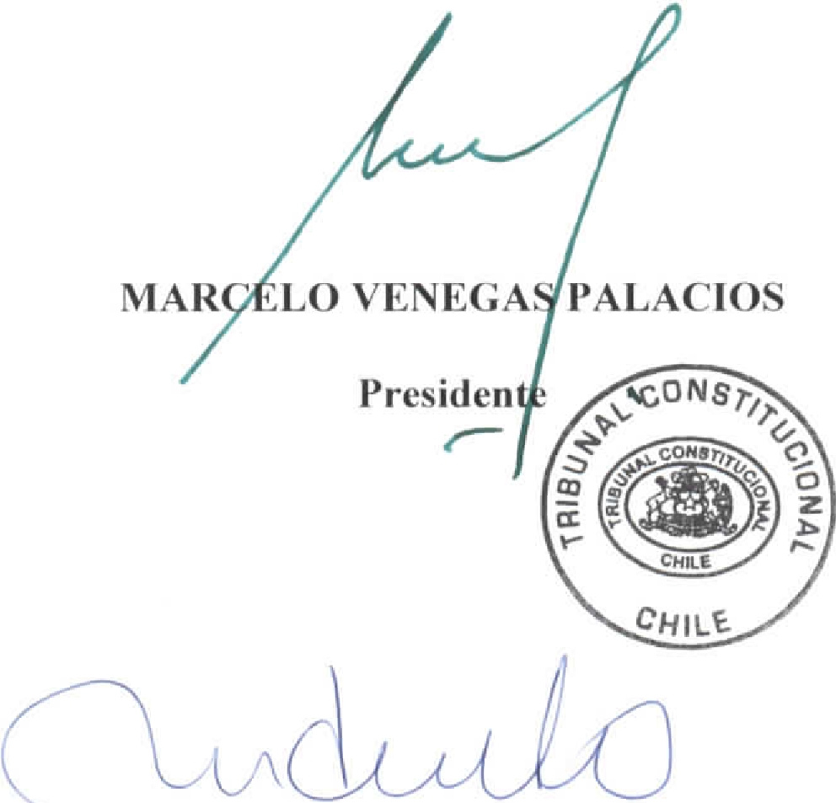
MARTA In
Secretaria
A LA EXCELENTÍSIM SEÑORA
PRESIDENTA DE LA CÁMARA DE DIPUTADOS DOÑA ALEJANDRA SEPÚLVEDA ORBENES HONORABLE CÁMARA DE DIPUTADOS PRESENTE.
VALPARAÍSO, 22 de enero de 2010
 |  | 
cHste. | Oficio N' 8556

Tengo a honra transcribir a V.E. el proyecto de ley que establece un reclamo judicial en contra de las sanciones aplicadas por percepción indebida del subsidio nacional para el transporte público remunerado de pasajeros. Boletín N° 6758-15.
A S. E. EL
PRESIDENTE
DEL EXCMO.
TRIBUNAL
CONSTITUCIONAL
PROYECTO DE LEY:
"Artículo único.- Modificase el artículo 11 de la ley N° 20.378, que crea un subsidio nacional para el transporte público remunerado de pasajeros, de la siguiente forma:
1. Intercálase entre los actuales incisos segundo y tercero, el siguiente inciso tercero,
nuevo:
"Con todo, la resolución que resuelva la reposición o el recurso jerárquico, en su caso, pronunciándose sobre la aplicación de las sanciones indicadas en las letras b), c) y d) del inciso primero del artículo 8° o de la multa señalada

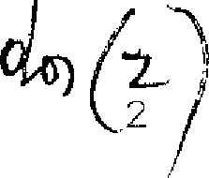
CHILE
en el inciso tercera del mismo artículo, será apelable ante la Corte de Apelaciones de Santiago. La apelación deberá interponerse dentro de los 10 días siguientes a la fecha de la notificación de la resolución. La apelación deberá ser fundada y para su agregación a la tabla, vista y fallo, se regirá por las reglas aplicables al recurso de protección. El Ministro de Transportes y Telecomunicaciones deberá elevar los autos a la Corte dentro de quinto día de interpuesto el recurso. La resolución de la Corte de Apelaciones no será susceptible de recurso alguno.".
2. Suprímese del actual inciso tercero que pasó a ser cuarto, la frase situada a continuación del punto seguido (.) que pasa a ser punto final (.): "Lo anterior, es sin perjuicio de las acciones judiciales que correspondan.".".
* * *
De conformidad con lo estatuido en el inciso segundo del artículo 93 de la Constitución Política de la República, informo a V.E. que el proyecto quedó totalmente tramitado por el Congreso Nacional en el día de hoy, al recibirse el oficio N° 1931 -357, de 22 de enero del año en curso, mediante el cual S.E. la Presidenta de la República manifestó a esta Corporación que había resuelto no hacer uso de la facultad que le confiere el inciso primero del artículo 73 de la Carta Fundamental.
* * *
En virtud de lo dispuesto en el N°1° del inciso primero del artículo 93 de la Constitución Política de la República corresponde a ese Excmo. Tribunal ejercer el control de constitucionalidad respecto del artículo único del proyecto.
CHILE

Para los fines a que haya lugar, me permito poner en conocimiento de V.E. lo siguiente:

CARLOS LOYOLA OPAZO
Secretario General de la Cámara de Diputados

La Cámara de Diputados, en primer
trámite constitucional, aprobó el artículo único, tanto
en general como en particular con el voto conforme de 102 Diputados, de 120 en ejercicio.
El H. Senado, en segundo trámite constitucional, aprobó en los mismos términos propuestos por esta Corporación el mencionado artículo único, en general como en particular, con el voto a favor de 23 senadores, de 35 en ejercicio.
* 4*
En conformidad con lo establecido en el inciso segundo del artículo 77 de la Carta Fundamental, en relación con el artículo 16 de la ley N° 18.918, Orgánica Constitucional del Congreso Nacional, esta Corporación envió en consulta a la Excma. Corte Suprema el proyecto, la que emitió opinión al respecto y cuya respuesta se adjunta al presente oficio.
Dios guarde a V.E.

Santiago, veintitrés de marzo de dos mil diez. VISTOS Y CONSIDERANDO:
PRIMERO.- Que por oficio N° 8.556 de 22 de enero de 2010, la Cámara de Diputados ha enviado el proyecto, aprobado por el Congreso Nacional, que establece un reclamo judicial en contra de las sanciones aplicadas por percepción indebida del subsidio nacional para el transporte público remunerado de pasajeros, a fin de que este Tribunal, en conformidad a lo dispuesto en el artículo 93, inciso primero, N° 1°, de la Constitución Política de la República, ejerza el control de constitucionalidad respecto del artículo único del mismo;
SEGUNDO.- Que el artículo 93,inciso primero, N° 1°, de Carta Fundamental, establece que es atribución de este Tribunal: "Ejercer el control de constitucionalidad de las leyes que interpreten algún precepto de la Constitución, de las leyes orgánicas constitucionales y de las normas de un tratado que versen sobre materias propias de estas últimas, antes de su promulgación";
TERCERO.- Que el articulo 77 de la Constitución dispone:
"Una ley orgánica constitucional determ:Lnará la organización y atribuciones de los tribunales que fueren necesarios para la pronta y cumplida administración de justicia en todo el territorio de la República. La misma
señalará las calidades que respectivamente deban tener los
jueces y el número de años que deban haber ejerL:ido la
profesión. de abogado las personas que fueren nombradas ministros de Corte o jueces letrados.
La ley orgánica constitucional relativa a la organización y atribuciones de los tribunales, sólo podrá ser
conformidad a lo establecido en la ley orgánica constitucional respectiva.
modificada oyendo previamente a la Corte Suprema de
La Corte Suprema deberá pronunciarse dentro del plazo de treinta días contados desde la recepción det oficio en que se solicita la opinión pertinente.
Sin embargo, si el Presidente de la Repablica hubiere hecho presente una urgencia al proyecto consultado, se comunicará esta circunstancia a la Corte.
En dicho caso, la Corte deberá evacuar la consulta dentro del plazo que implique la urgencia
spectiva.
Si la Corte Su^{p}rema no emitiere opinión entro de los plazos aludidos, se tendrá por evacuado el trámite.
ley orgánica constitucional relativa a la organización y atribuciones de los tribunales, así como las leyes procesales que regulen un sistema de enjuiciamiento, podrán fijar fechas diferentes para su entrada en vigencia en las diversas regiones del territorio nacional. Sin perjuicio de lo anterior, el plazo para la entrada en vigor de dichas leyes en todo el país no podrá ser superior a cuatros años.";
CUARTO.- Que el artículo único del proyecto remitido sometido a control de constitucionalidad establece:
"Articulo único.- Modificase el articulo 11 de la ley N° 20.378, que crea un subsidio nacional para el transporte público remunerado de pasajeros, de la siguiente
forma:
1. Intercálase entre los actuales incisos

segundo y tercero, el siguiente inciso tercero, nuevo:
"Con todo, la resolución que resuelva la reposición o el recurso jerárquico, en su caso, pronunciándose sobre la aplicación de las sanciones indicadas en las letras b), c) y d) del inciso primero del artículo 8° o de la multa señalada en el inciso tercero del mismo artículo, será apelable ante la Corte de Apelaciones de Santiago. La apelación deberá interponerse dentro de los 10 días siguientes a la fecha de la notificación de la resolución. La apelación deberá ser fundada y para su agregación a la tabla, vista y fallo, se regirá por las reglas aplicables al recurso de protección. El Ministro de Transportes y Telecomunicaciones deberá elevar los autos a la Corte dentro de quinto día de interpuesto el recurso. La resolución de la Corte de Apelaciones no será susceptible de recurso alguno."
2. Suprímese del actual inciso tercero que pasó a ser cuarto, la frase situada a continuación del punto seguido (.) que pasa a ser punto final (.): "Lo anterior, es sin perjuicio de las acciones judiciales que correspondan.";
QUINTO.- Que, de acuerdo al considerando segundo, corresponde a este Tribunal pronunciarse sobre las normas del proyecto remitido que estén comprendidas dentro de las materias que el Constituyente ha reservado a una ley orgánica constitucional;
SEXTO.- Que el nuevo inciso tercero, que el N° 1° del artículo único del proyecto remitido introduce al artículo 11 de la Ley N° 20.378, es propio de la ley orgánica constitucional a que alude el inciso primero del artículo 77

ottszia_
de la Constitución Política, sólo en cuanto concede una nueva competencia a la Corte de Apelaciones de Santiago;
SEPTIMO.- Que el nuevo inciso tercero, que el N° 1° del artículo único del proyecto remitido incorpora al artículo 11 de la Ley N° 20.378, en la medida en que contempla otras materias distintas a aquella que se ha señalado en el considerando precedente, no es propio de la ley orgánica constitucional sobre organización y atribuciones de los tribunales, motivo por el cual no le corresponde a esta Magistratura pronunciarse al respecto;
OCTAVO.- Que, de igual forma, la modificación que el
N° 2° del artículo único del proyecto en análisis introduce
al actual inciso tercero, que pasa a ser cuarto, del artículo
11 de la Ley N° 20.378, no regula una materia que forme parte
de la ley orgánica constitucional a que se ha hecho referencia en el considerando precedente, razón por la cual tampoco le corresponde a este Tribunal pronunciarse sobre 11a;
NOVENO.- Que consta de autos que el precepto indicado en el considerando sexto de esta sentencia ha sido aprobado en ambas Cámaras del Congreso Nacional con las mayorías requeridas por el inciso segundo del articulo 66 de la Constitución Política de la República, y que sobre el mismo no se ha suscitado cuestión de constitucionalidad;
DECIMO.- Que, igualmente, consta de los antecedentes que se ha dado cumplimiento a lo dispuesto en el artículo 77, inciso segundo, de la Carta Fundamental;
DECIMOPRIMERO.- Que la disposición a que se ha hecho referencia en el considerando sexto no es contraria a la
Constitución Política.
4
Y, VISTO lo dispuesto en los artículos 6°, 66, inciso segundo, 77, incisos primero y segundo, 93, inciso primero, N° 1°, e inciso segundo, de la Constitución Política de la República y lo prescrito en los artículos 34 al 37 de la Ley N° 17.997, de 19 de mayo de 1981, Orgánica Constitucional de este Tribunal,
SE DECLARA:
1°. Que el nuevo inciso tercero, que el N° 1° del artículo único del proyecto remitido introduce al artículo 11 de la Ley N° 20.378, en cuanto concede una nueva competencia a la Corte de Apelaciones de Santiago, es constitucional.
2°. Que no le corresponde a este Tribunal pronunciarse sobre el nuevo inciso tercero, que el N° 1° del artículo único del proyecto remitido incorpora al artículo 11 de la Ley N° 20.378, en cuanto regula otras materias distintas a aquella a que se ha hecho referencia en el N° 1°, por no ser ropio de ley orgánica constitucional.
3°. Que no le corresponde a este Tribunal pronunciarse sobre la modificación que el N° 2° del artículo único del proyecto remitido hace al actual inciso tercero, que pasa a ser cuarto, del artículo 11 de la Ley N°20.378, por no ser propia de ley orgánica constitucional.
Acordada la sentencia luego de desecharse la indicación de los Ministros señores Raúl Bertelsen Repetto y Mario Fernández Baeza en orden a que el Tribunal entrara a conocer de la oración "La resolución de la Corte de Apelaciones no será susceptible de recurso alguno", contenida en el nuevo inciso tercero que el artículo único, N° 1°, del proyecto en estudio, incorpora al artículo 11 de la Ley N° 20.378 y del N° 2° del articulo único de la iniciativa, por considerar que
5
son propias de la ley orgánica constitucional a que alude el artículo 77 de la Carta Fundamental, en atención a que tratan una materia que afecta "la organización y atribuciones de los tribunales que fueren necesarios para la pronta y cumplida administración de justicia en todo el territorio de la República".

Se previene que los Ministros señora Marisol Peña Torres y señor Enrique Navarro Beltrán concurren a las decisiones contenidas en la sentencia de autos, pero que fueron de la tesis de declarar que la norma contenida en la primera parte del nuevo inciso tercero que se agrega al articulo 11 de la Ley N° 20.378 por el numeral 1 del articulo único del proyecto de ley en examen -en cuanto confiere la posibilidad de deducir recurso de apelación ante la Corte de Apelaciones de Santiago- es constitucional en el entendido que no priva a quienes hayan sido objeto de la aplicación de las sanciones que esa norma indica de su derecho a ejercer, asimismo, las acciones y vías de impugnación que tienen su fuente en la Carta Fundamental. Tienen presente, en ese sentido, la jurisprudencia emanada de este Tribunal, entre otros, en los Roles N^{ó}s. 420 (considerando 17°) y 1.209 (considerando 110).

Redactaron la sentencia los Ministros que la suscriben y la prevención sus autores.
Devuélvase el proyecto a la Cámara de Diputados, rubricado en cada una de sus hojas por el Secretario del Tribunal, oficiándose.
Regístrese, déjese fotocopia del proyecto y archívese. Rol N° 1.610-2010
6

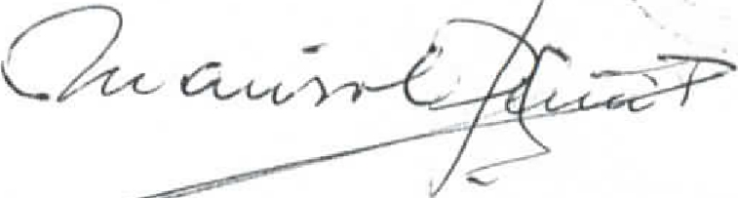
Y
•

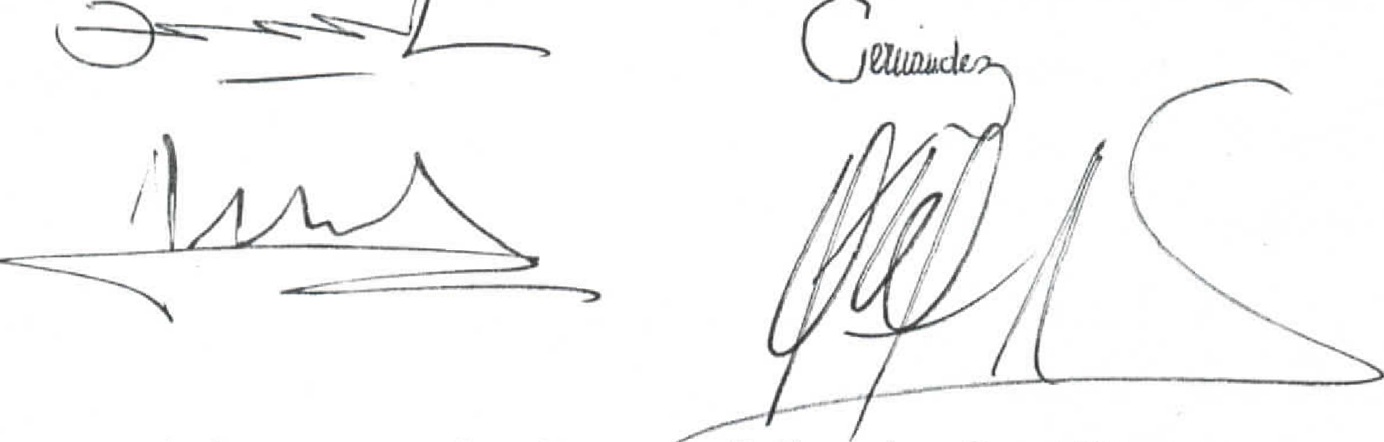

Pronunciada por el Excmo. Tribunal Constitucional, integrado por sus Ministros señores Marcelo Venegas Palacios, (Presidente), José Luis Cea Egaña, Raúl Bertelsen Repetto, Hernán Vodnnovic Schnake, Mario Fernández Baeza, señora Marisol Peña Torres, y señores Enrique Navarro
Beltrán, Francisco Fernández Fredes, Carlos Carmona Santander y José Antonio Viera-Gallo Quesney.
Autoriza la Secretaria del Tribunal Constitucional, señora Marta de la Fuente Olguín.
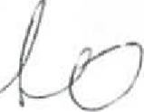
COPIA FIEL DE SU ORIGINAL TENIDO A LA VISTA

Santiago, de 44-4" 't":1-2eLE:

